Retroalimentación asignatura Matemática
Kinder
La presente retroalimentación tiene como objetivo fortalecer los contenidos trabajados en el power point de matemáticas, subido el día Lunes 6 de Abril.

Para comenzar, se sugiere revisar el material (Power point) desde un computador y no en celular, ya que esto permite tener un panorama de mayor tamaño y mejor audio para los niños/as.

- Conteo 1 a 1:

Sabremos si nuestro hijo/a cuenta correctamente cuando menciona un número por cada elemento dispuesto, sin “saltarse” ninguno, o sin asignar más números del correspondiente.
Es decir, a cada objeto le corresponde una única palabra (número). Es decir, 1 al primer objeto, 2 al segundo… Así hasta que se acaban todos los objetos que queremos contar.
Para potenciar el conteo podemos:
- Utilizar diversos materiales y contarlos (palos de helado, legos, lápices, piedritas, etc)
- Formar conjuntos con dichos materiales y agruparlos, juntarlos, moverlos de un lado a otro, contar comparar cantidades (tal como en el ejercicio del power point entregado)
- Si observamos dificultades en el conteo 1 a 1, deberemos modelar (mostrar) la forma correcta de realizarlo. Pueden utilizar preguntas cómo ¿Y este elemento lo contaste?
- Para niños/as que ya manejan los números del 1al 10 es importante reforzar ejercicios como el presentado en el power, donde deben contar diversos conjuntos y responder dónde hay más, menos o igual cantidad de elementos.

Otras sugerencias de actividades con elementos del hogar:

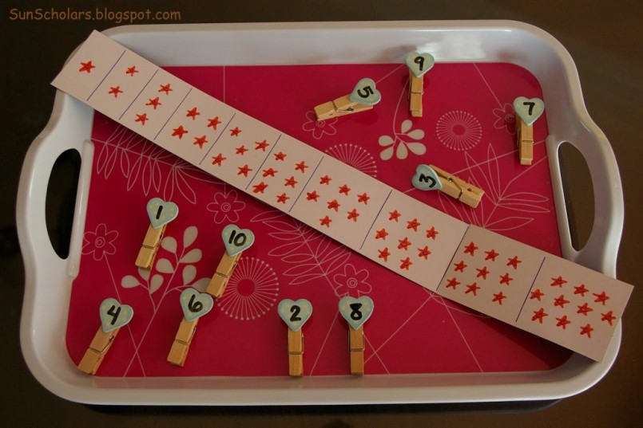
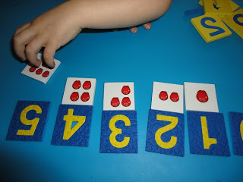

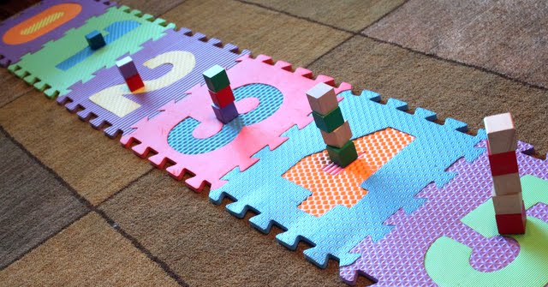

- Grafica de números:

Cuando ya hemos establecido el concepto de número y conteo, podemos pasar a la gráfica de éstos.

Para potenciar la escritura de números:
- Antes de graficar en guías o libros, se sugiere practicar la gráfica en otros soportes, como por ejemplo sémola (utilizando un plato o bandeja de base) hojas de block y témpera, forma libre con plumones, modelando con masa, etc.
- Además de esto, en el colegio los niños siempre utilizan su dedo índice para formar los números, antes de escribirlos con lápiz grafito
- Es importante que, al enseñar la gráfica, se dé énfasis en la direccionalidad, es decir, evitar que los niños escriban los números al revés. Para ello se debe comenzar siempre desde el punto de inicio, de arriba hacia abajo, tal como muestra la siguiente imagen.
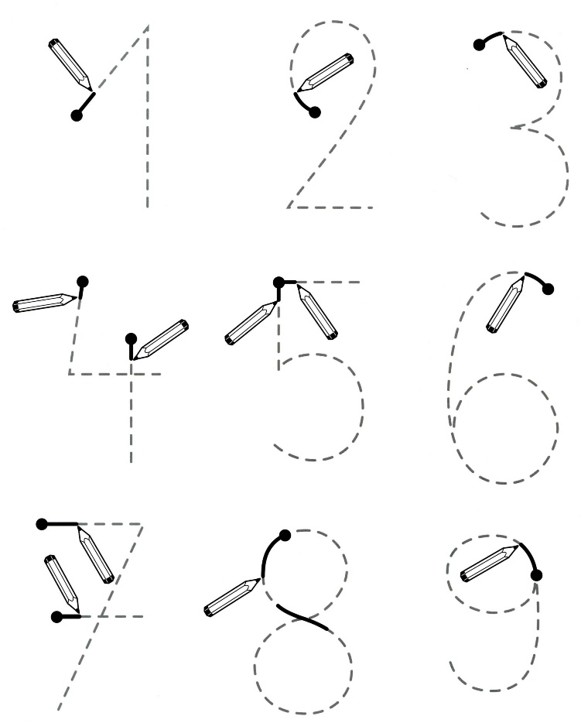

- Nociones básicas:
Las nociones básicas le permiten a los niño/as ubicarse en el espacio y son la base de las matemáticas.
Los niños y niñas las adquieren primero en relación a su cuerpo, y luego en relación a los objetos que los rodean. Algunas son: Arriba/abajo (trabajada en el power) Izquierda/derecha – Cerca/lejos – dentro/fuera, entre otras,

Para potenciar las nociones básicas podemos:
- Jugar con nuestro cuerpo y con los objetos en el patio/casa/departamento. Nos ubicamos en un sector: ¿Qué tenemos cerca?, ¿Qué tenemos lejos?, corremos hasta la muralla, ¿qué tenemos cerca ahora? ¿qué tenemos lejos?
- Observamos láminas y describimos, que cosas están arriba, cuales abajo de, etc.
- Jugamos en el living: nombramos cosas que están arriba de la mesa, ponemos tres cosas debajo de la mesa.
- Dibujamos libremente: Un sol arriba de la hoja, una nube al lado del sol, una planta debajo de la hoja, un bichito dentro de la flor, por ejemplo.

